 蔵王の森通信 №27 2014年9月

発行：ＮＰO法人蔵王のブナと水を守る会
（ナショナル･トラスト事務局）
〒989‐0231 宮城県白石市福岡蔵本字滝下102
℡･Fax：0224－25－3820
ﾎｰﾑﾍﾟｰｼﾞ：http://www.zao.org

ピカピカの秋刀魚がスーパーに並んでいます。値段が気になりますが、とても美味しそうです。
実りの秋、運動の秋、自然観察路散策の秋。森の育ち具合を観察しながら、是非ご家族やお友達と一緒に遊びにいらしてください。

✾「ブナの森づくりボランティア」のご案内✾
日時 ２０１４年10月12日（日）
場所 蔵王のブナと水を守る会作業小屋周辺
集合 ９時３０分 白石市役所駐車場（場所のわからない方）
１０時 作業小屋（自力で来られる方）
日程 １０時 受付
１０時１５分 開会
１０時３０分 枝打ち作業
１２時００分 昼食
１３時００分 自然観察路の散策、又は樹木の名札作り
１４時３０分 閉会

参加費：大人５００円、小学生以下１００円（保険料含む）
申込み：車の準備及び保険に加入しますので、申込み時には、氏名・年齢・住所・電話番号・集合場所・交通手段を明記お願いします。
申込締切：１０月８日（水）厳守
持ち物：昼食・飲み物・長靴・雨具・軍手・タオル・筆記用具

- ☆ ★ 問い合わせ・申込先 ★ ☆ ★
特定非営利活動法人 蔵王のブナと水を守る会
℡＆fax：0224-25-3820（事務局）
ﾎｰﾑﾍﾟｰｼﾞ：http://www.zao.org(参加申込書あり)
E-mail：mail@zao.org

「着々と進んでいます、自然観察路づくり」
理事長 白内 恵美子

北海道では例年より9日早く初冠雪があり、紅葉が始まっています。今年は寒暖の差があり、美しい紅葉が観られるとのことです。蔵王の紅葉も間もなく始まります。ぜひ私たちの森づくりに足を運んでいただき、秋の蔵王をお楽しみください。
当会恒例の6月の植林祭が、今年から枝打ちや下草刈り、つる切り等の育林活動に替わり、私たちの森づくりが新しい段階へと進みました。ここまで来ましたのも、いつも支え見守ってくださっている皆様のおかげです。心より感謝申し上げます。
今年は全国各地で、観測史上初めての猛烈な雨に見舞われています。8月の広島市の土砂災害や今月の北海道での時間当たり雨量100ｍｍを超える雨は、気象庁も「経験したことのないような」と表現しています。東日本大震災も「想定外」と言われています。今後も私たちは、想定外を次々と経験していくのでしょうか。このまま地球規模の異常気象が進めば、未来の人たちはどうなるのかと心配になります。
今年は定例会や森の教室が雨になることが多く、作業が思うようにできていませんが、自然観察路づくりは来年のオープンに向け着々と進めています。現在は、木の名札をどのような方法で作成するかを話し合い、実験を重ねているところです。名札は、観察路を歩く時に木の名前を確認するのに役立ちます。費用を抑えるため廃材にカンナをかけて表面をきれいにし、小さく切って名前を記入し腐食剤を塗布します。一つひとつに「無事に大きく育ってほしい」という、私たちの願いを込めて作るつもりです。手間暇かけた名札は、今年中に完成予定です。来年のお披露目をお楽しみに！

「森づくり自然観察路について」
森づくりチーフ 仲村 得喜秀

当会が発足したのは1986年です。そして次の年、ススキの原にヤマハンノキを実験的に植えたのが森作りの始まりです。
1990年には当時の国立南蔵王青少年野営場で本格的な森作りが始まりました。しかし、最初の三年間は厳しい自然環境に打ちのめされ、全くの失敗に終わっています。それでもその失敗を踏まえ、1993年は別の手法で新たな森作りのスタートを切りました。「先駆性樹木（根粒菌あり）混植法」というのが現在の森作りの施業法です。
2002年には現在の地で森作りを始めました。それから12年、植林時には大きなものでも１ｍに満たなかった苗木が小さな森を形作るまでになっています。この森を小鳥や動物が動き回っているのをみると、何ともいえない気持ちになります。ススキと笹と所々に大きな岩が突き出ていた光景が遠い世界の事だったように思います。
しかし、今の森を支えているのはヤマハンノキという先駆性樹木です。ブナやミズナラ、サクラ類やカエデ類、カバノキの仲間がヤマハンノキと入れ替わった時が、本来の森の姿に近づくのだと思っています。それに全てが上手くいっている訳ではありません。上手くいっていない場所も少なくありません。自然観察路を作るにあたっては、そんなところも見てほしいと思っています。コウモリ蛾の幼虫、ウサギ、ハタネズミ、イノシシ、クマなどがこの小さな森に大きな被害をもたらしています。そんな現場も見ることができます。また素晴らしい光景も一年を通して見てもらえると思います。春はブナなどの新緑と同時にスミレの仲間が林床一面を覆いつくします。その種類も18種類が現在確認されています。この光景は「百聞は一見にしかず」で感動する事まちがいありません。6月に入るとヤマツツジの咲く小道があり、そこを通るだけで幸せな気分になってくれることと思います。8月に入ると樹木の伸びの悪い草地の部分ではオミナエシが咲き、ヒヨドリバナの花にはアサギマダラという蝶がやってきます。10月に入るとヤマブドウやサルナシの実が成り、ヤマナシの果実もおいしくなっている頃です。
そして何よりも、この森は1年毎に変化がみられることです。これからはヤマハンノキの枝打ちや間伐が行われていきます。これらの育林作業をした後は、陽光が当たるようになったブナやミズナラが見違えるように伸びてくれるのです。
日本は温暖多雨の国で人が手をかけなければ、国土のほとんどが森になる国です。しかし、それだけに自然災害もまた多い国なのです。土砂崩れなどで失われた森もいつの間にか復元しているという恵まれた環境を持っているということです。森の復元力を支えているのは温暖多雨という気候だけではありません。私達が今、森作りに用いているヤマハンノキのようなパイオニアプラントと呼ばれている先駆性の樹木がたくさん存在しているからでもあるのです。
アカマツ、ヤナギ類、オオバヤシャブシやヤマハンノキなど数多くの先駆性樹木が、土がむき出しになった災害現場にまず侵入して、土壌を安定させる役割を担うのです。遷移の後期種と呼ばれているブナやミズナラは、先駆性樹木に環境を整えてもらった後で安定した形で入っていくことができるのです。
この自然観察路ではこんな内容も伝えていけたらいいなと思っています。
ここでの森作りは三カ所に場所が分かれていて、全体での面積は約13ｈａです。仙台にある野草園と同じくらいの広さです。全体の呼び名は「森づくり自然園」というのがいいのではないかと考えています。自然観察路も森づくり自然観察路として森作りを全面的に押し出した方がいいと思っています。森作りの一つの方法として、広葉樹の森を作る場合、こんな方法もあるよ、ということをアピールしていきたいと思います。
そして、たくさんの子供たちに遊びに来てほしいですね。植物も、鳥も、昆虫も、動物も、ここにはたくさん揃っています。一緒に学んでいけるような場所になってくれることを祈っています。
「もう秋へ、続・ど素人苦戦記」
植林した夏の広葉樹の森、樹高はそんなにないが葉っぱで覆われる。隙間からの射光は幻想的。周りは薄暗い。曇りや雨の日は言うまでもない。

「植物の調査」と称する素人カメラマンにとって致命的。でも、初心者用カメラさんが何とか補正して撮ってくれるので感謝。程よく明るくても、イネ科の撮影中に少しでも風が吹いたら、焦点が合わずシャッターが切れない。泣けて来ます。

でも、まだ止められません。実りの秋、紅葉、落葉ももうすぐ、そんな変化する森の魅力のせいか・・・。

昨年から撮り始め、５００種近くになりました。ホームページの「活動報告」にその都度少しづつ載せてますので、見ていただければ幸いです。 (2014.08.31)
GR.みーすけ
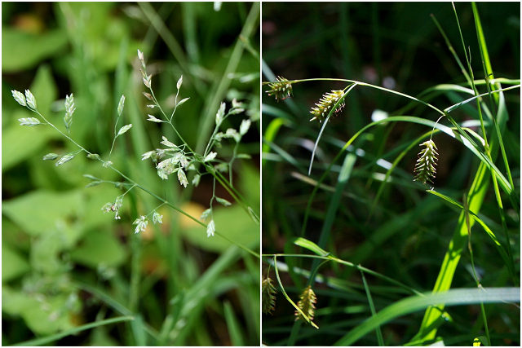
ｽｽﾞﾒﾉｶﾀﾋﾞﾗ（左）、ﾋｺﾞｸｻ（右） （7月6日）

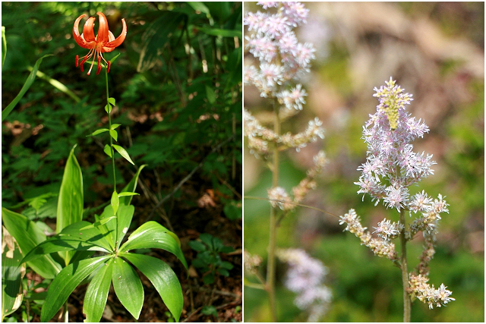
ｸﾙﾏﾕﾘ（左）、ﾁﾀﾞｹｻｼ（右） （7月27日）

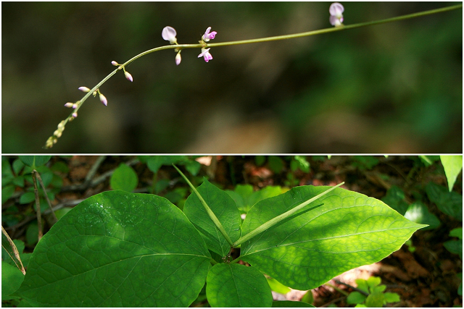
ﾇｽﾋﾞﾄﾊｷﾞ（上）、ﾀﾁｶﾞｼﾜ（下）（7月27日）

ナショナルトラスト基金報告
ナショナルトラスト基金をお寄せいただき、ありがとうございました。

２０１４年１月～８月の累計は、以下のとおりです。
２０１４年度金額 １３８，０００円

今後ともご支援をよろしくお願いいたします。

